**Окружающий мир в средней группе «Мое здоровье — в моих руках!»**

Задачи: обобщить представления детей о здоровье как ценности, о которой необходимо постоянно заботиться. Воспитывать желание заботиться о своем здоровье. Формировать культурно - гигиенические навыки.

**Здравствуйте ребята!**

**Здравствуйте мамы и папы!**

Задумывались ли вы когда-нибудь, почему при встрече люди обычно говорят это волшебное слово «Здравствуйте»? *(ответы детей)*

Наверное, потому, что здоровье для человека – самая главная ценность в жизни. Его не купишь ни за какие деньги. Здоровье, как волшебная палочка, помогает выполнить самые заветные желания.

Чтобы не болеть, нужно вести правильный здоровый образ жизни – ЗОЖ.

**Посмотрите с ребёнком видео мультик про ЗОЖ перейдя по ссылке:**<https://www.youtube.com/watch?v=BbP88kJW4GQ>

Проверим ваши знания: Вас прошу я дать ответ - это правда или нет?

(… - ребёнок отвечает)

Чтоб с микробами не знаться, надо дети закаляться. … Правда!

Никогда чтоб не хворать,надо целый день проспать. …. Нет!

Если хочешь сильным быть,со спортом надобно дружить. ….Верно!

Чтоб зимою не болеть,на улице надо петь. ….. Нет!

И от гриппа, от ангинынас спасают витамины. …..Верно!

Будешь кушать лук, чеснок- тебя простуда не найдет ….. Верно!

Хочешь сильным крепким стать? Сосульки начинай лизать. ….Нет!

**Молодцы ребята!!!**

А еще, чтобы не заболеть – надо чаще умываться! У нас на теле скапливаются вредные микробы, мы их не видим. Поэтому надо мыться, ухаживать за собой, даже если ты и не очень грязный. Человек моет всё тело, когда купается в ванне, под душем, а ещё может отдельно вымыть руки, лицо, ноги.

Ребята, я вам сейчас расскажу **сказку под названием «Микробы».**

Жили-были микробы – разносчики разных болезней. Больше всего на свете они любили грязь. Чем грязнее, тем им было приятнее и тем больше их становилось. Вот на столе кто-то оставил немытые тарелки, крошки, кусочки хлеба. Тут -как тут муха прилетела, а на ее лапках сотни микробов было, потому что она совсем недавно посидела на травке, поползала по земле, посидела на мусорных отходах. Муха улетела, а микробы остались лежать на столе, на тарелке, на ложках,на хлебе. А микробы только и рады:*«Как хорошо, что на свете есть мухи и грязнули»*. И сказали нам микробы:

Никогда не мойте руки, шею, уши и лицо.

Это глупое занятье не приводит ни к чему.

Вновь испачкаются руки, шея, уши и лицо,

Так зачем же тратить силы?Время попусту терять?

Стричься тоже бесполезно, никакого смысла нет.

В старости сама собою облысеет голова.

Дети, что нам рассказали микробы? Как вы думаете они говорят правильно? А что нам помогает победить микробы? Как от них избавиться? *(ответы детей)*

С водой надо дружить. Вода – доктор. Человек не может жить без воды. Как вы думаете, повар, перед тем как готовить пищу моет руки? А врач перед операцией? А портной? Что, нужно, чтобы как следует вымыть руки? *(вода,мыло, чистое полотенце)*. Да, вода и мыло настоящие друзья. Они помогают уничтожать микробы.

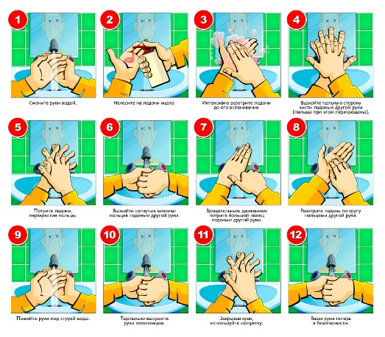

Давайте повторим правила мытья рук: намочить руки. Пользоваться мылом. Намыливать руки с обеих сторон. Намыливать руки между пальцами. Хорошо сполоснуть руки чистой водой. Вытереть насухо руки чистым полотенцем. *(дети изображают процесс, проговаривая действия)*

- Ребята, а давайте вспомним потешку*«Водичка- водичка»*

Водичка- водичка, умой моё личико,

Чтобы глазки блестели, чтобы щечки краснели,

Чтоб смеялся роток, чтоб кусался зубок.

Вот теперь нам не страшны микробы!

Посмотрите мультфильм «Мойдодыр» по ссылке: https://yandex.ru/video/preview/?filmId=14618684303084657374&text=мультфильм%20мойдодыр&path=wizard&parent-reqid=1587480682306021-967352280395109772700126-prestable-app-host-sas-web-yp-170&redircnt=1587480708.1

Ребята, соблюдайте правила ЗОЖ, помните правило:«Мое здоровье — в моих руках!»

Ведь наше здоровье — это главная ценность в жизни, о которой нужно постоянно заботиться.

**Будьте здоровы!**